采购文件

项目名称：塔台信号灯及T字布采购项目
项目编号：CG/JCGS-22-002-W

2022年08月2日

目录
第一章 竞争性磋商公告 3
一、项目概况 3
二、获取采购文件的时间、地点、方式 3
三、响应文件接收截止（开标）时间及地点 3
四、联系方式 4
第二章 采购内容及技术要求 5
一、项目说明 5
二、项目要求 5
第三章 供应商须知 5
一、供应商资格要求 11
二、响应文件的构成 11
三、评标与中标 11
第四章、响应文件格式与要求 15

第一章 视频磋商公告
鄂尔多斯伊金霍洛国际机场有限公司拟采用竞争性磋商的方式采购塔台信号灯及T字布，现邀请符合条件的供应商前来参与此次采购活动。

一、项目概况
（一）项目名称：塔台信号灯及T字布采购项目
（二）项目编号：CG/JCGS-22-002-W
（三）采购人：鄂尔多斯伊金霍洛国际机场有限公司
（四）资金来源： 企业自筹
（五）采购内容：1套塔台信号灯及2套T字布

二、获取采购文件的时间、地点、方式
符合上述条件的供应商可于2022年8月15日起登录鄂尔多斯机场管理集团有限公司网站页面（网址：http://ordosairport.com/），点击“公告”栏中的“招标信息”栏，查询采购信息，点击信息公告页面左下角“附件”即可浏览、下载采购文件。

三、响应文件接收截止（开标）时间及地点
点击信息公告页面正下方蓝色栏“我要报名”，填写准确的企业信息，报名截止时间：2022年8月22日下午17:00
递交响应文件截止（评标）时间：2022年8月23日上午9:30
响应文件接收及评标地点：鄂尔多斯机场管理集团办公楼2楼208招标室
投标供应商应将响应文件邮寄（不接收到付）至评标地点，邮寄单号需发送至邮箱，具体视频方式待报名后联系确认。

四、联系方式
联系人：杨先生
联系电话：0477-3855870
邮 箱：jtgf2020@ 163.com

第二章技术要求

一、项目说明
（一）项目情况：本项目为一整包，不允许转包。
（二）质保期：1年
（三）控制价：6.8万元整。
（四）供货期：60天
（五）付款方式：无预付款，验收合格后15个工作日内支付95%货款，剩余5%质保金质保期后支付，中标供应商须提供相应金额的增值税专用发票进行款项支付。

二、项目要求
塔台信号灯参数（一套）

包装及附属配件 | 配有内置电池、充电器和引线。  台式有包装箱
光源 | LED灯 -红光、绿光、 白光  3度顶角半高宽, 每个光学元件输出为:  白光13,000坎  红光 13,000坎  绿光 13,000坎  每种灯有 4 个 LED
电池/充电器 | 15v锂电池，内置保护电路。 3 级充电器可承受90-264伏交流电，能满足不同充电需求。最大输出16.8伏2安直流电。  锂电池最短寿命 20 年以上  灯泡可连续使用 8 小时  充电时间 3 - 4 小时(可边充电边使用)
灯光 | 按钮带有LED 指示灯， 能显示选择的颜色。
射程 | 在晴朗日光条件下超过 4.1 英里(6.6 公里)  通过有色双层玻璃可达 2.3 英里(3.7 公里)  在晴朗日光条件下最大8英里 (12.8 公里)
操作开关 | 有3个档位 - 连续、关闭、间歇闪烁。
保修 | 1年
标准 | 符合ICAO 附件14 VOL1
授权 | 需提供原厂授权书

T字布参数（两套）
“T”字尺寸和灯具布置如下图所示，当供夜间使用时，着陆方向标应以灯光标示，灯具应发白色光，以勾画出“T”字标志的轮廓。
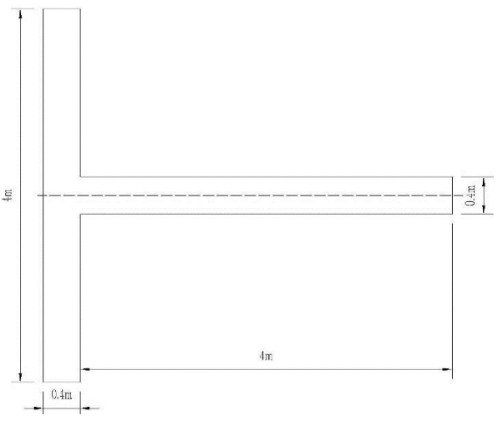
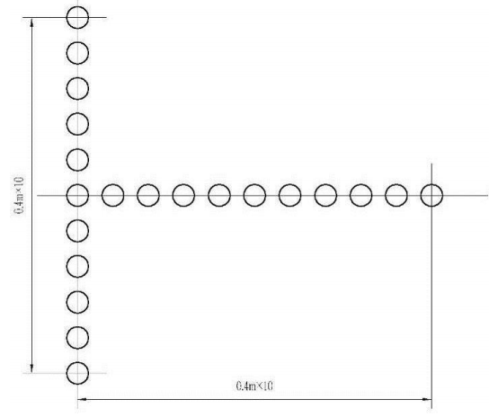

第三章 供应商须知

一、供应商资格要求
供应商应符合《中华人民共和国政府采购法》第二十二条规定的条件；

二、响应文件的构成
供应商编制的响应文件应包括但不少于下列内容：
1、投标承诺书；
2、法定代表人授权委托书；
3、项目分项报价明细表（包括所有费用）；
4、供应商应提供的各类证明材料：
（1）资格证明材料（包含营业执照（副本）原件；
（2）供应商认为需提供的相关证明文件及资料 。
注：以上文件均需装订成册，响应文件需递交正本1份，副本2份，PDF格式电子文档1份(光盘或优盘)；以上资料需签字、盖章的必须由法定代表人或经其授权的代表签字，并加盖公章密封。响应文件在封面必须清楚地标明“正本”或“副本”字样。若副本与正本不符，以正本为准。法定代表人或经其授权的代表需核对身份证，请携带身份证原件。响应文件及资料无论供应商是否中标均不予退还。

三、评标与中标
鄂尔多斯机场采购管理部门组织成立竞争性磋商小组，小组将按照以下基本程序组织磋商：
1.公布递交响应文件投标人名称。监督人员在磋商现场检查响应文件的密封情况，响应文件的密封情况经确认无误后，工作人员当众拆封。
2.磋商小组从供应商递交的响应性文件的有效性、完整性和对竞争性磋商文件的响应程度进行审查。经审查，递交响应文件供应商法定代表或其委托授权人身份与响应文件不符的；或未按照竞争性磋商文件规定装订、密封、签署、盖章的，按无效投标处理。
3.磋商与报价
A.磋商
磋商小组对投标文件响应情况、报价比例、企业业绩、执行合同能力等方面进行全面比较与评价，了解和掌握各实质性响应供应商的响应程度，做好磋商准备。
磋商小组通过投标人抽签的顺序确定投标人的磋商顺序，所有磋商小组成员集体与每位投标人分别进行单独磋商，磋商轮次由小组成员视情况而定。
B.报价
每一个磋商轮次进行一次报价，报价以书面形式须由法定代表人或其授权人签字确认后送交磋商小组。
4. 评标办法与确定成交供应商
（1）在满足竞争性磋商文件全部内容的基础上，磋商小组按照综合评分法，根据综合情况由高到低排列供应商顺序并推荐中标候选人。
（2）在磋商结束后，按照磋商小组推荐的中标候选人顺序确定排序第一的投标人为成交供应商，如成交供应商拒绝与采购人签订合同，或签订合同后无法履约的，磋商小组可以取消该供应商的中标资格，按顺序由排在其次的成交候选供应商递补，以此类推。
（3）评分细则
1）.价格权重60%
最低投标报价为基准价，投标报价得分=（基准价÷投标报价）×60%×100。
2）.商务及技术权重40%

评审因素 | 评审标准
业绩  （5分） | 投标企业近两年有同类业绩，以单项中标通知书（附清单）或合同（附清单）复印件为准，金额及公章必须清晰可见，不清晰不予评分。每有一项得1分，本项目最多得5分。
质量保证期限  （5分） | 质保期限满足最低要求（1年）的基础上，每延长半年加1分，最高得5分。
投标产品的技术参数响应程度  （20分） | 1.投标产品的技术参数响应招标文件要求，重要技术参数全部或部分优于招标文件要求。（10-20分）  2.投标产品的技术参数响应招标文件要求，重要技术参数满足招标文件要求。（6-9分）  3.投标产品的技术参数没有完全响应招标文件要求，部分一般技术参数（非主要）低于招标文件要求。（1-5分）  4.投标产品的技术参数没有响应招标文件要求，部分重要技术参数低于招标文件要求。（0分）
售后服务、承诺  （10分） | 1.有详细、周到的售后服务及响应机制；（6-10分）  2.售后较详细，有响应机制；（1-5分）  3.缺项0分。

5.项目中标结果将于2-4个工作日后在鄂尔多斯机场管理集团网站上进行公布，供应商可自行登陆查询，不再另行通知。

第四章、响应文件格式与要求

（相应文件封面）

竞争性磋商响应文件

（正本/副本）

项目名称：

项目编号：

竞标人名称

年 月 日

目录

1、企业资质文件。

2、法定代表人授权委托书

3、投标报价表

4、服务承诺书

5、业绩和其他佐证材料

1、企业资质文件
企业营业执照（副本）复印件

2、法定代表人授权委托书
兹委派我单位 （姓名）参加贵单位组织的 采购活动（项目编号： ），委派人全权代表我单位处理本次竞标中的有关事务，并签署全部有关文件、协议及合同。我单位对委托代理人签署内容负全部责任。
本授权书于签字盖章后生效，在贵公司收到撤消授权的书面通知以前，本授权书一直有效。被授权人签署的所有文件不因授权的撤消而失效。
委托代理人无转委权。
特此委托。

法定代表人身份证扫描件
（本证件需直接扫描，不允许粘贴）

委托代理人身份证扫描件
（本证件需直接扫描，不允许粘贴）

竞标人：（公章）
法定代表人：（签字）
年 月 日

3、项目分项报价明细表
项目名称：
项目编号：
序号 | 名称 | 规格参数 | 数量 | 单价（元） | 总价（元） | 备注
1 | 塔台信号灯 |  | 1
2 | T字布 |  | 2
供货期： 质保期： 税率： |  |  |  | 合计
（上附表格格式仅供参考）
备注：报价含运输等一切相关费用。

投标人法定代表人（或法定代表授权人）签字：
投标人（签章）：
年 月 日

4、服务承诺书

5、业绩和其他佐证材料

